**שאל גוי פעם את מוישלה הסנדלר "תגיד, למה היהודים תמיד עונים בשאלה על שאלה ששואלים אותם?" ענה לו מוישלה הזקן "למה שלא יענו?" – שלב השאילתות**

בשלב זה נתאר 12 שאילותות שנבצע על בסיס הנתונים שהגדרנו בשלב א  
שאילתות אלו נוסחות, עוצבו והושקעו על ידי גדולי המתפחים והמנהלים של מלון אל הוטל לא פארמז'ן 😌

אנו מקווים שתראו את שאילתות אלו טבין ותקילין לאלתר

**שאילתת בחירה 1 – רשימת האנשים והמשכורת שמגיע להם**

בשאילתא זו נרצה לקבץ את המשכורת שמגיעה לכל עובד עבור התאריכים בין 01.01.2024 – 01.02.2024.  
היות וישנם כמה משמרות, ביניהם משמרות שמקבלים בונוסים וכו לכן עבור כל שורה נקבל את המשכורת הרגילה, עבור משמרות לילה, משמרות שבת ומשמרות ליל שבת

בשאילתא זו אנחנו מקבלים את רשימת האנשים ואת המשכורת שמגיע להם במסגרת החודש הנ"ל  
משכורת כוללת בונוסים בגלל משמרות מיוחדות ושכר ממוצע רגיל וחיבור כל המשכורות עצמם למשכורת אחת כוללת –

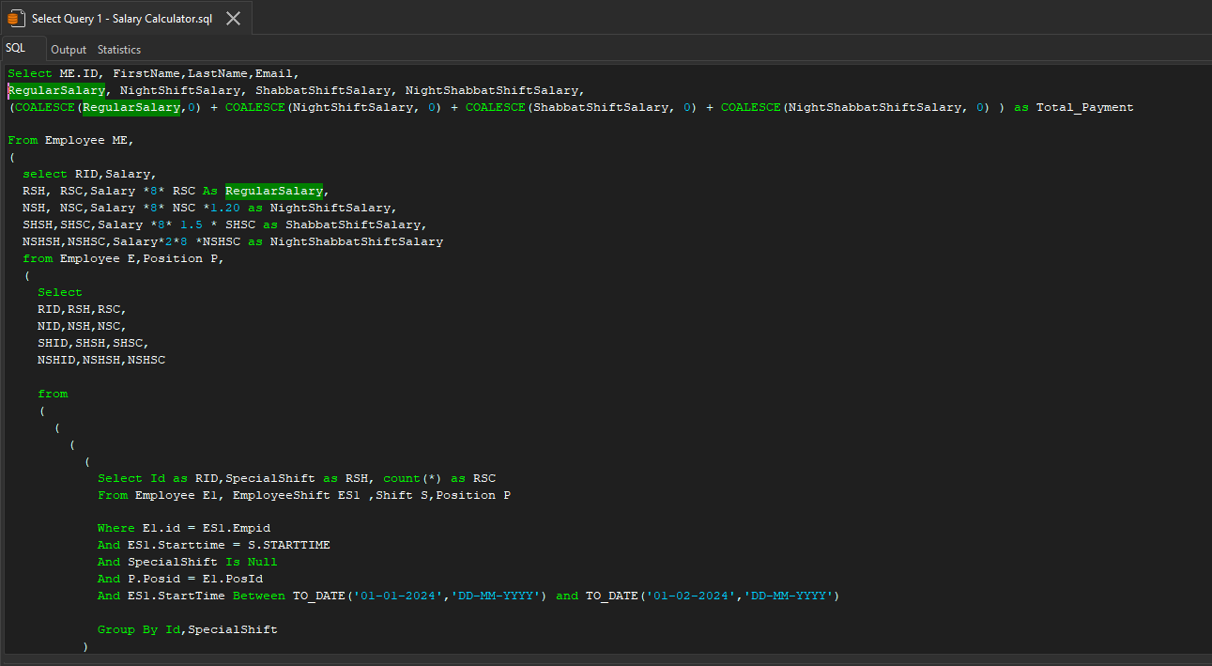

והנה התוצאה –

שאילתת בחירה 2 – מנהלים ועד כמה העובדים שלהם עצלנים

מטרת השאילתא הזו היא לראות כמה בקשות בוצעו על ידי העובדים במחלקה מסויימת שתחת מנהל מסויים –

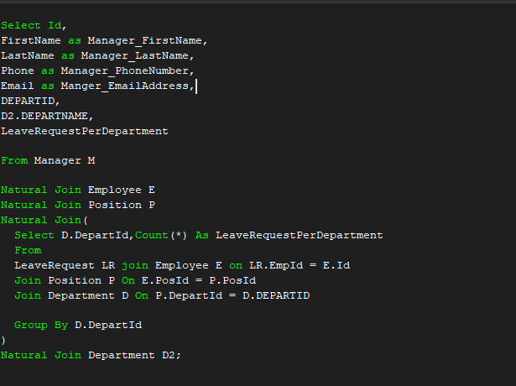

התוצאה היא -

**שאילתא פרמטרים א –**

מבקר המלונות הצעיר "איסמעיל אל אונייה" היה ידוע בתור מבקר שעושה את המוות למלונות יוקרה כמו "אל הוטל לא-פרמז'ן"  
במהלך השנים האחרונות הצלחתי להתחמק ממנו או לגרום ל-GPS שלו להוביל אותו למלון המתחרה בכל פעם שהוא רצה לבוא אלינו

אבל יום אחד הכל השתנה

אני רואה אותו מחכה בלובי של המלון עם חיוך ענק על השפתיים.  
"בונז'ור מיסייע" הוא אומר לי   
"בונז'ור בונז'ור" מחזיר לו חצי בעל כורחי

"אמור נא לי" ממשיך הוא עם חיוך מסופק "האם נכונות השמועות לפיהם אתה לא מרשה לאנשים חדשים בחברה שלך לקחת ימי חופשה כמעט? רבים מהם מתלוננים על כך שאתה מונע מהם לצאת להתאוורר ולקחת ימי חופשה"

נו באמת, אנשים טיפה מגזימים אז מה נולד לך בן? אתה יכול לטפל בו בערב אחרי העבודה מה לא ככה?

כמובן שעניתי לו "שטויות במיץ פטל אני נותן את החופשות הללו ברוחב יד" מחזיר לו ובא להמשיך לדרכי

"חשבתי שתאמר את זה" הוא קם "זה למה הרצתי שאילתא לאמת את הנתונים, מעונין לראות?"

מה לי ול-SQL? זוכר שלקחתי את הקורס הזה בתואר לפני 30 שנה אבל מי משתמש בשפות כאלה? כולם עברו ל-MongoDb או בסיסי נתונים כאלה ואחרים שאינם תלויים בטבלאות, אז חשבתי שהוא משקר ואמרתי "יאללה נראה אותך"

ואז חשכו עיניי –

את השאילתא הבאה הוא הריץ מול עיניי ועיניי חשכו כאשר הציב את הערכים בפרמטרים –

זה מה שהוחזר, לא ידעתי שאני עד כדי כך רע  
הייתי חסר מילים בוהה במסך (המטונף) של המחשב שלו לנוכח חיוכו המתרחב משניה לשניה.  
"נתראה בשימוע חביבי"

**שאילתא ב פרמטרים – נאצי? אני?**

אנשים שונאים אותי, הגיע הזמן לשים לזה סוף והדבר הכי טוב בשביל זה הוא להראות כמה אני מחבב אנשים שעמלים בשבילי   
סליחה בשביל הכלל

לכן למדתי לקח מהפעם האחרונה והחלטתי ללמוד SQL – אחרי שלמדתי החלטתי להשתמש בשפה הזאת לצורך החברה  
אז ניסיתי לפרוץ לבנק דיסקונט ולא כל כך הלך לי – אמרו לי שאני צריך Kali Linux או משהו לא יודע לא הקשבתי להם כזה אני- לא מקשיב

לכן החלטתי לנצל את כוחותי לטובה – החלטתי ליצור שאילתא שבהתאם לחודש המוזן יחזיר לי את הטופ עובדים שלקחו את הכי הרבה משמרות לחודש הנ"ל (מקום ראשון, שני ושלישי)  
והרי הכלה לפניכם –

(זה חלק מהשאילתא, השאילתא המלאה בקבצים המצורפים לתוכנית)

אחרי שנריץ את זה –

נקבל את רשימת העובדים לפי הסדר – החל מהאלו שלקחו על עצמם את הכי הרבה משמרות לחודש הזה ובנוסף העובדים החדשים יותר.

**שאילתא עדכון 1 -**

כעת לאחר שהבנו מי העובדים הנאמנים שלנו – הגיע הזמן שנתגמל אותם לפני שיברחו נכון?

קודם נריץ שאילתא שיגלה לנו כמה היה מנתם חלקם –

כעת נריץ את שאילתת העדכון –

נריץ ונראה את התוצאה –

כמובן שנבחר את התחום הזמן שאנחנו מעונינים – נניח הזמן הזה

כעת נריץ שוב את השאילתא ונראה את ההפרש –

כפי שניתן לראות שהוספנו לאותם האנשים כ10 אחוז מהשכר שהיה להם עד כה – carry on guys

שאילתת עדכון 2 - אישור מיידי של כל החולים

משרד הבריאות הרים צלצול אל מנהל המלון בטענה שאנשים ביקשו חופשות מחלה ומעוכבים בגלל בירוקרטביה כזאת או אחרת ולכן עלינו לאשר את כל הבקשות האלה בצורה מידיית

לכן נריץ את השאילתא הבאה שתעדכן את הסטטוס הבקשות של הבקשות שעוד לא פג תוקפם למאושרים

לפני –

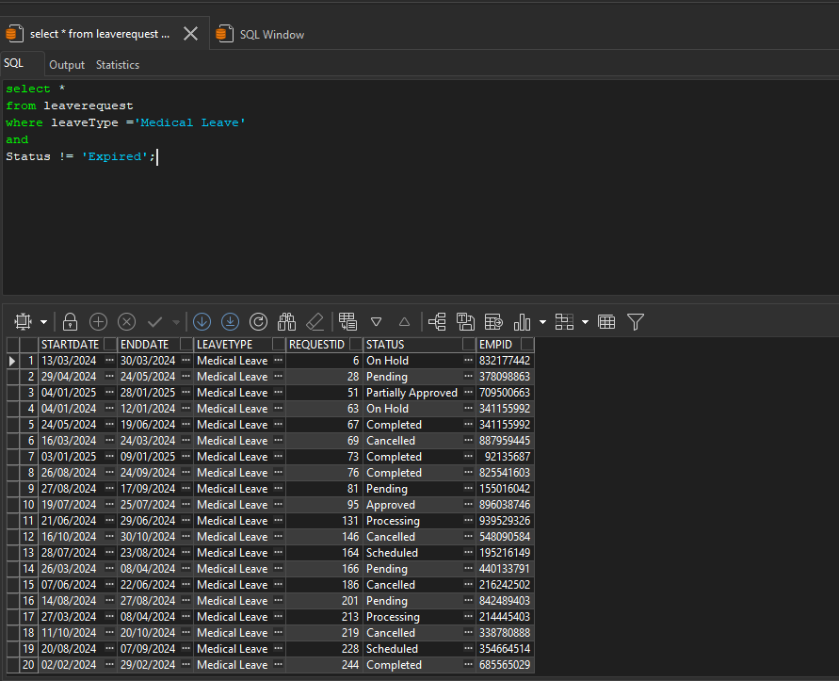

נריץ את השאילתא –

וכעת נראה את התוצאה –

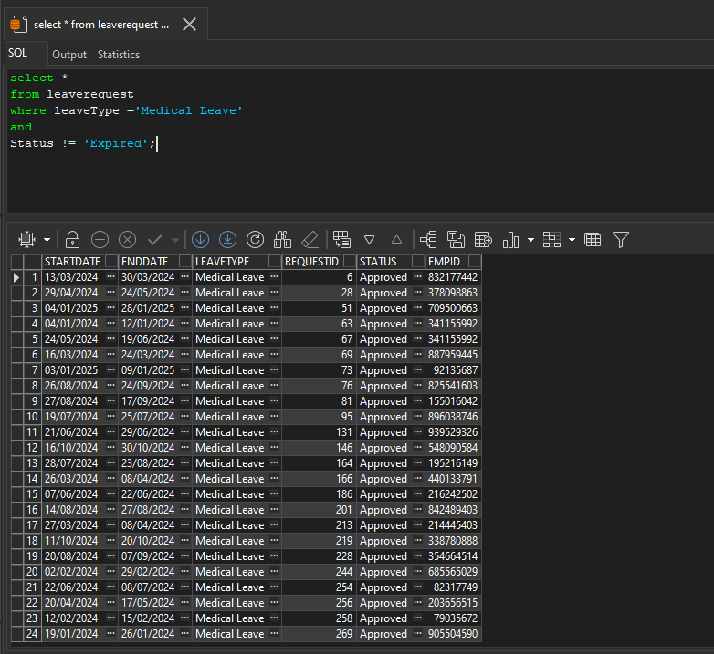

וכעת כל החולים נחים לנפשם

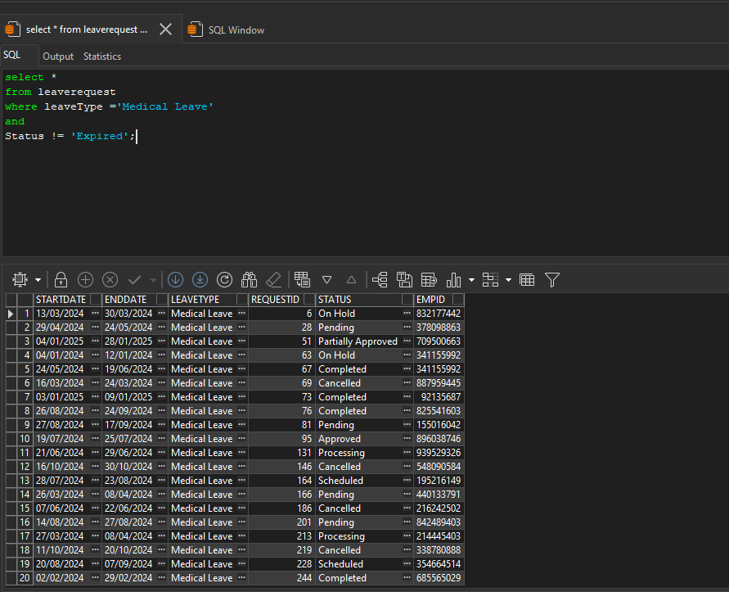

לפני

אחרי –

